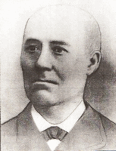
Борель Эммануил Иванович
Семеновы. Саратов купеческий. Саратов, 1995г.

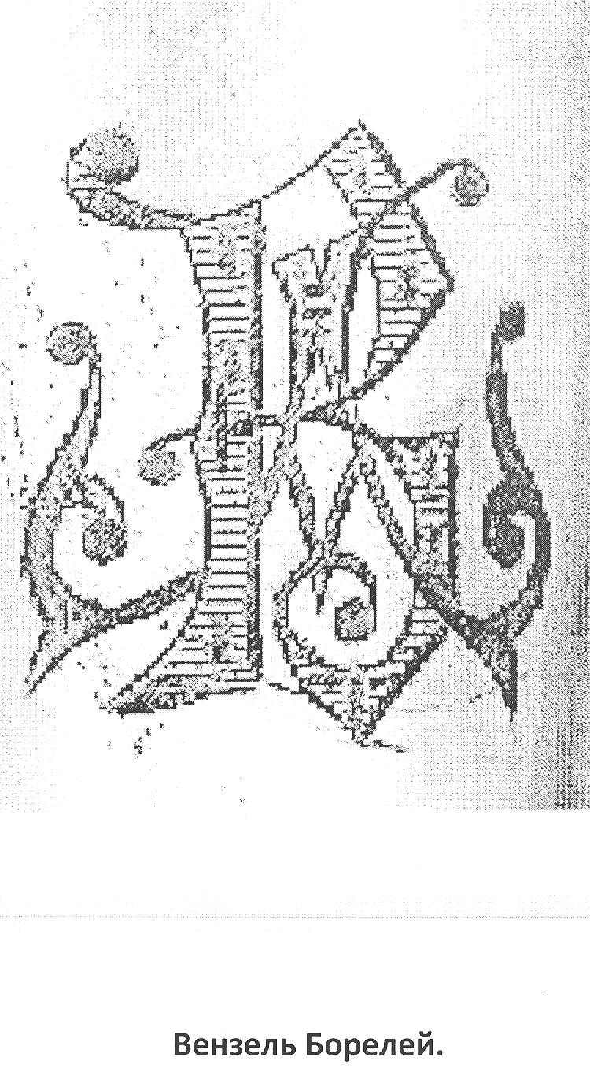
Архив Н. Суховой
.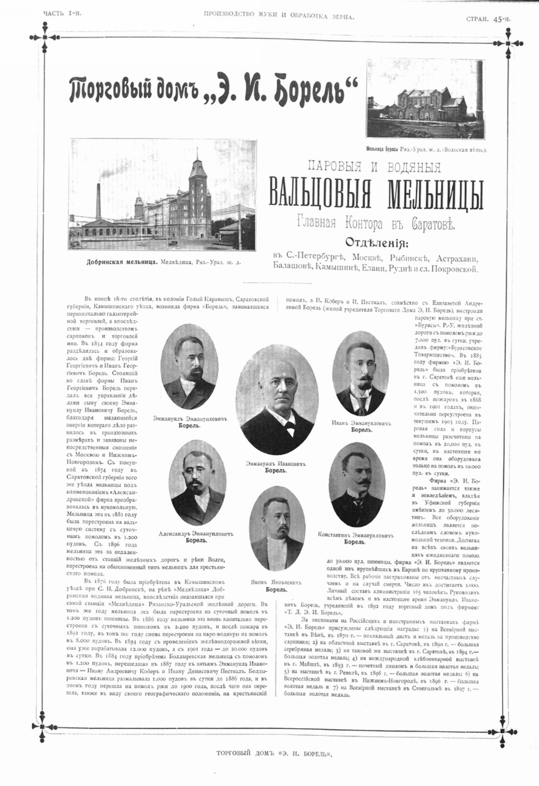http://shot.qip.ru/00dPyx-4Uvvpm2k5/
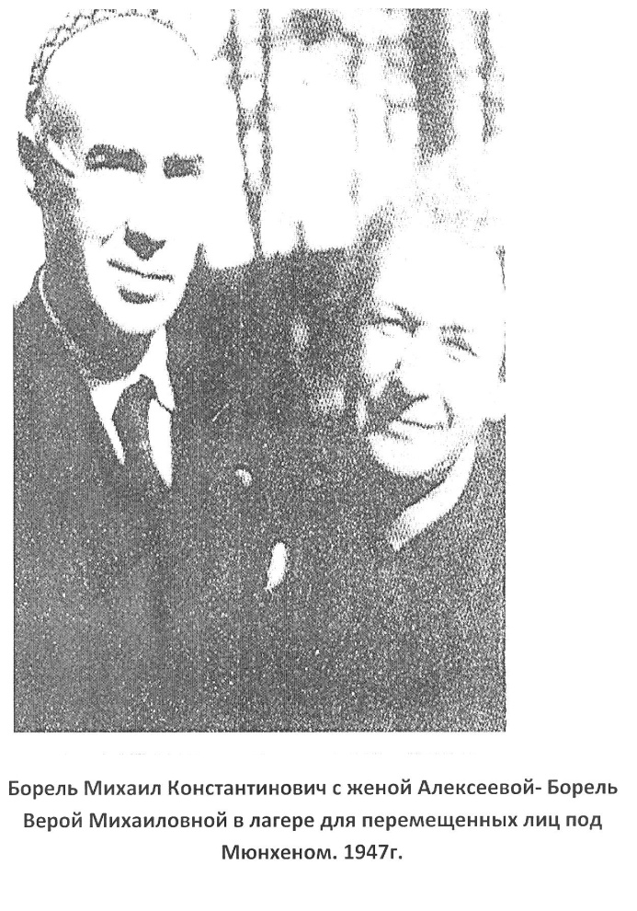

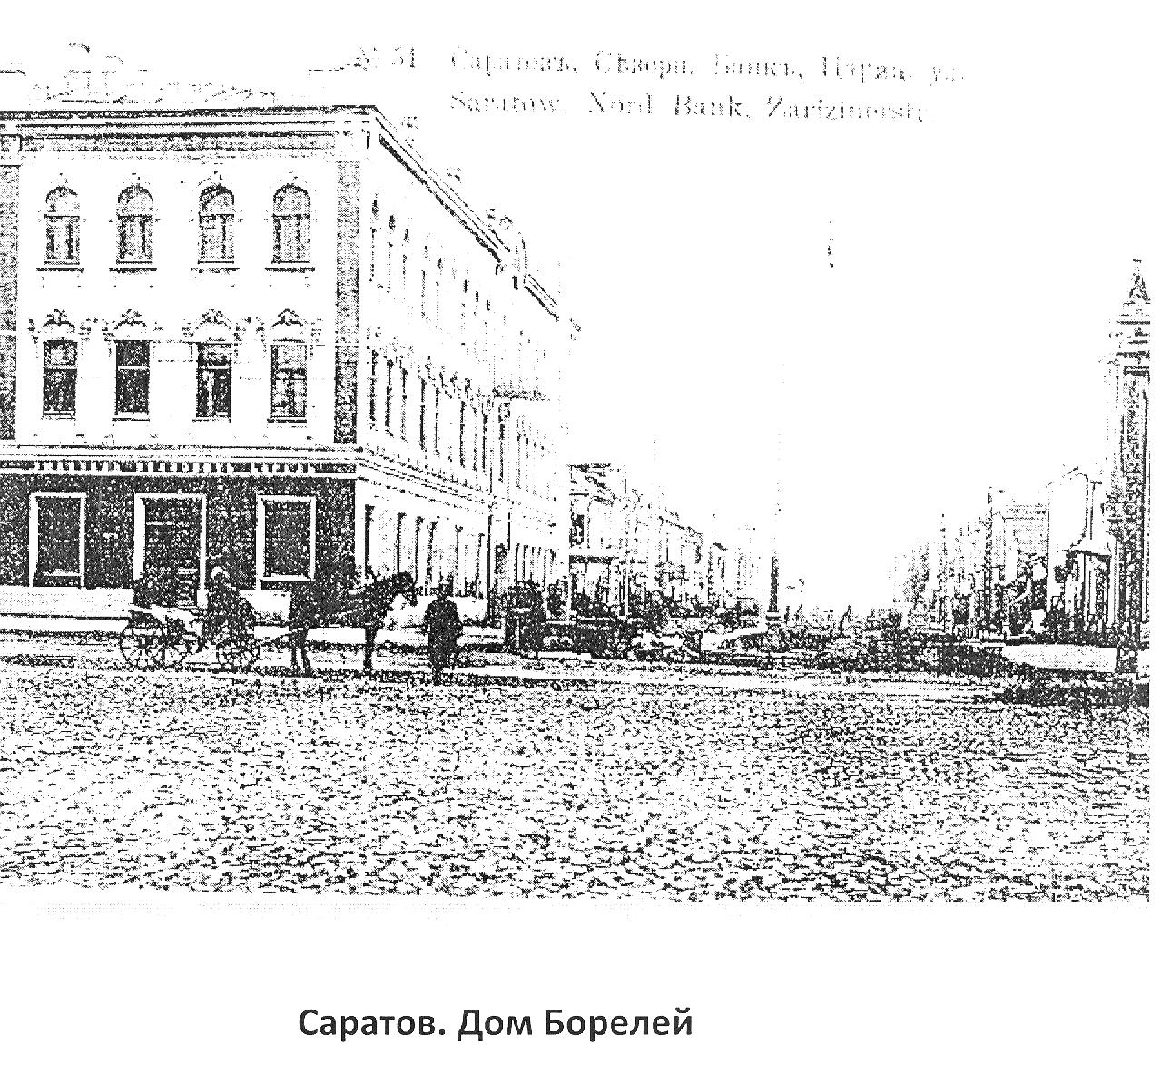
Семеновы. Саратов купеческий. 1995г.
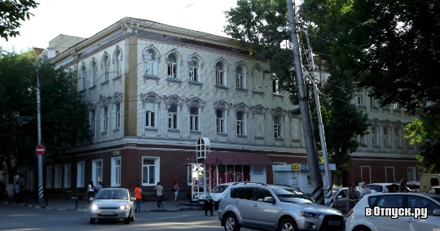
Саратов. Торговый дом Бореля. http://www.votpusk.ru/country/dostoprim_info.asp?ID=8811
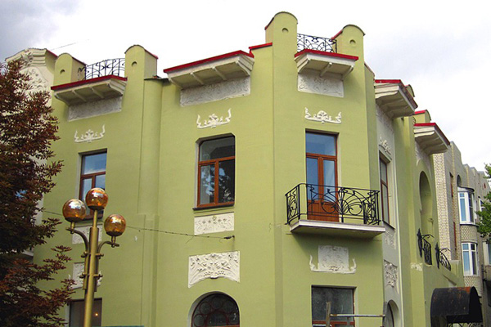
Саратов. Особняк И.Э. Бореля

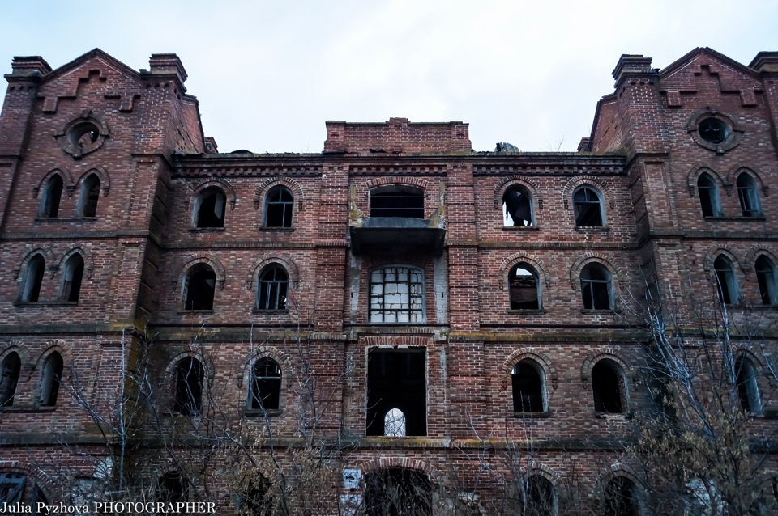
Мельница Борелей в селе Константиновка. https://www.drive2.ru/l/2357656/?page=0
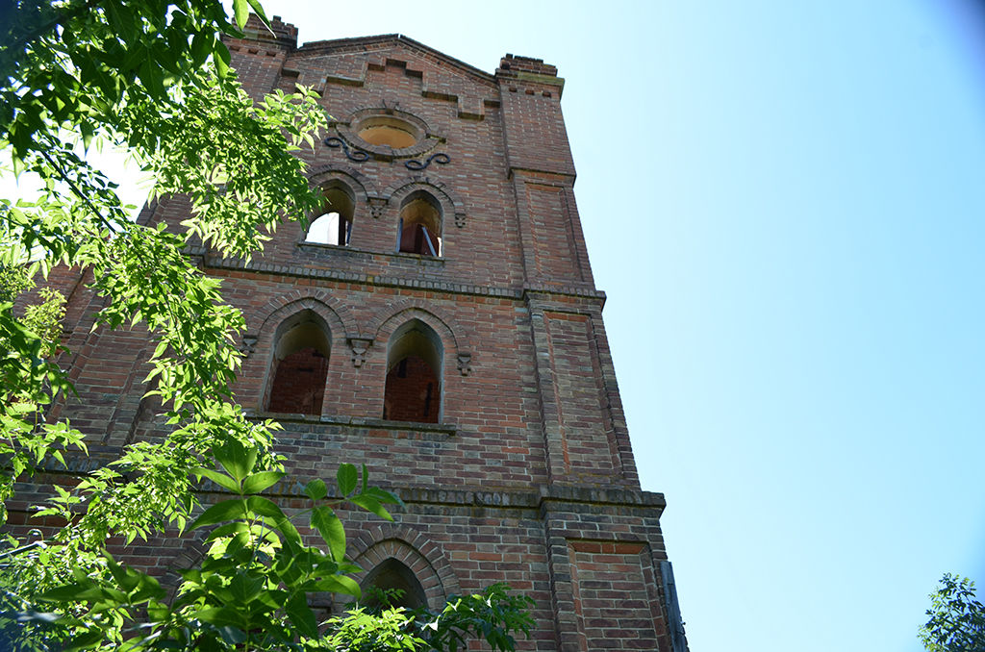
Мельница Борелей в селе Константиновка http://sadservie.ru/post/702

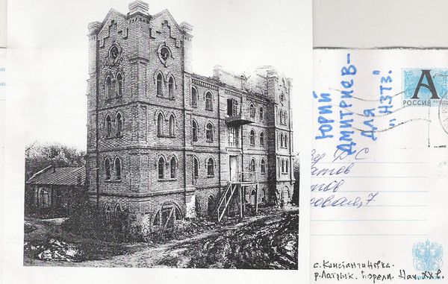
Мельница Борелей в селе Константиновкаhttp://my.mail.ru/community/patriot_saratov/tag/%d1%e0%f0%e0%f2%ee%e2%f1%ea%e8%e9%20%f0%e0%e9%ee%ed

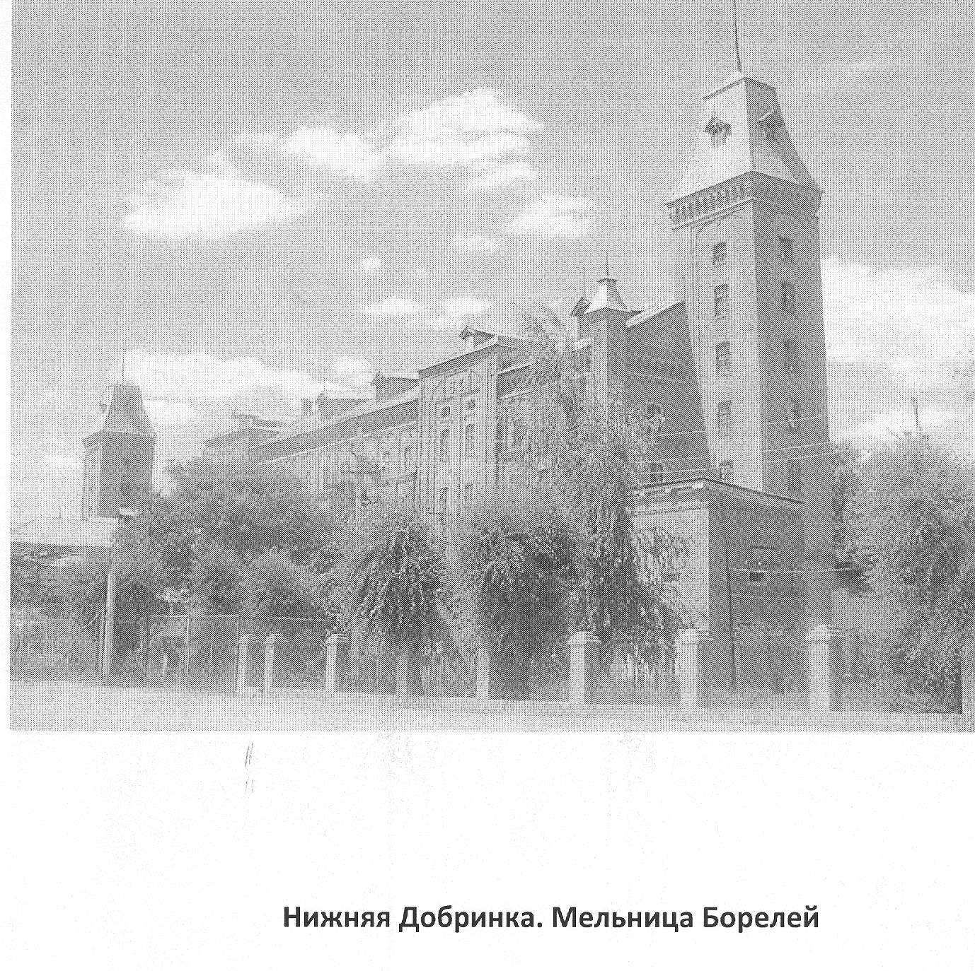
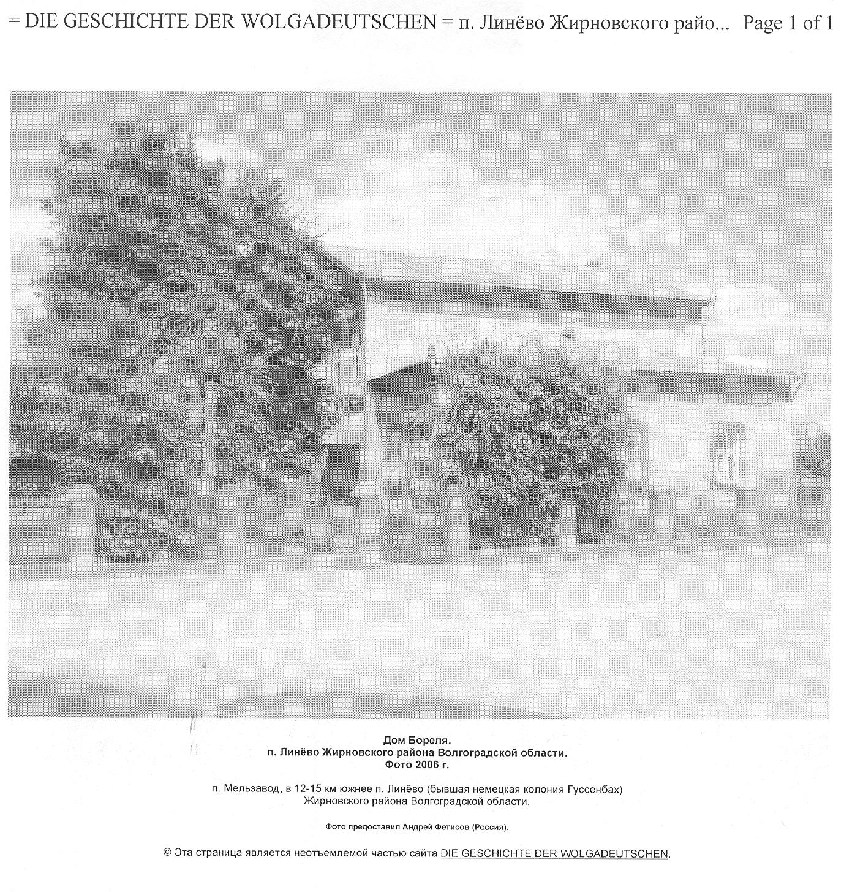

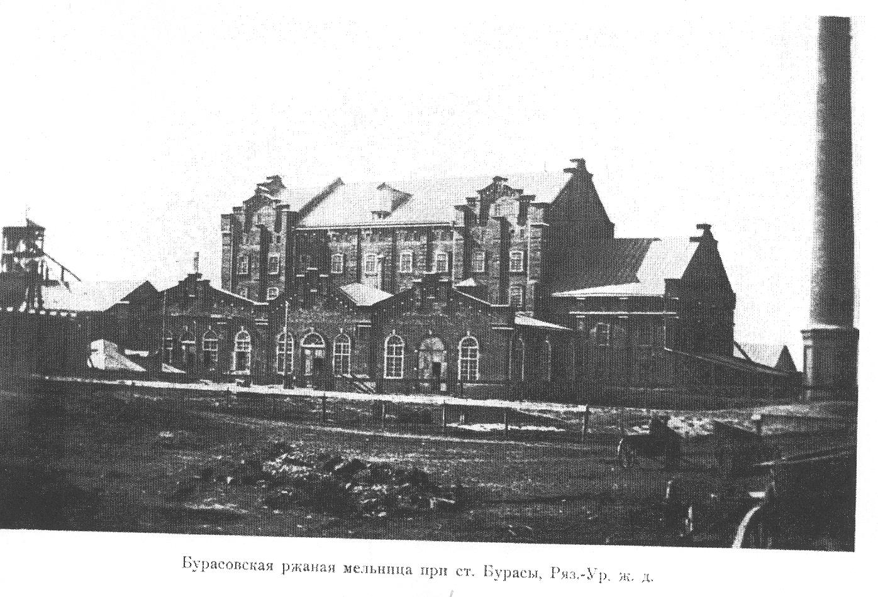
Бурасовская мельница Борелей.
История развития мукомольной промышленности в Саратове и его окрестностях. 1906г.

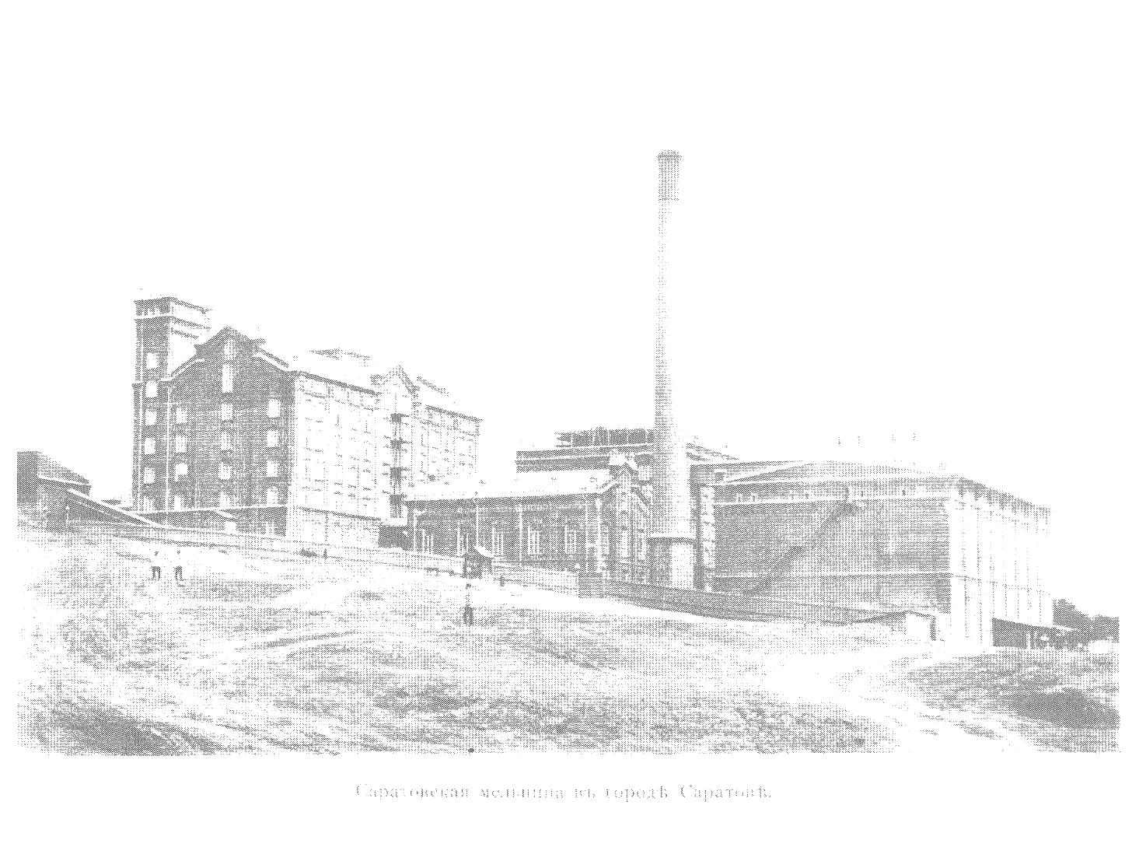
Саратов. Мельница Борелей
История развития мукомольной промышленности в Саратове и его окрестностях, 1906г.
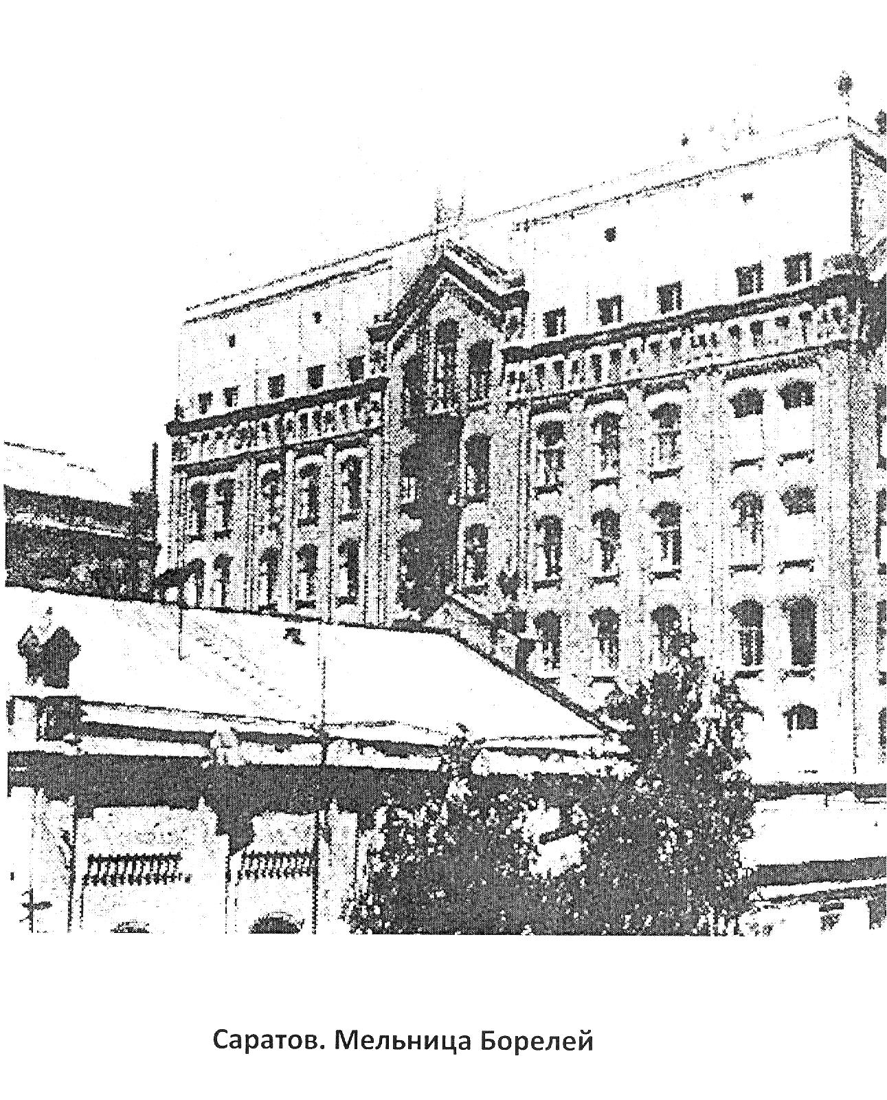
Семеновы. Саратов купеческий, 1995г.
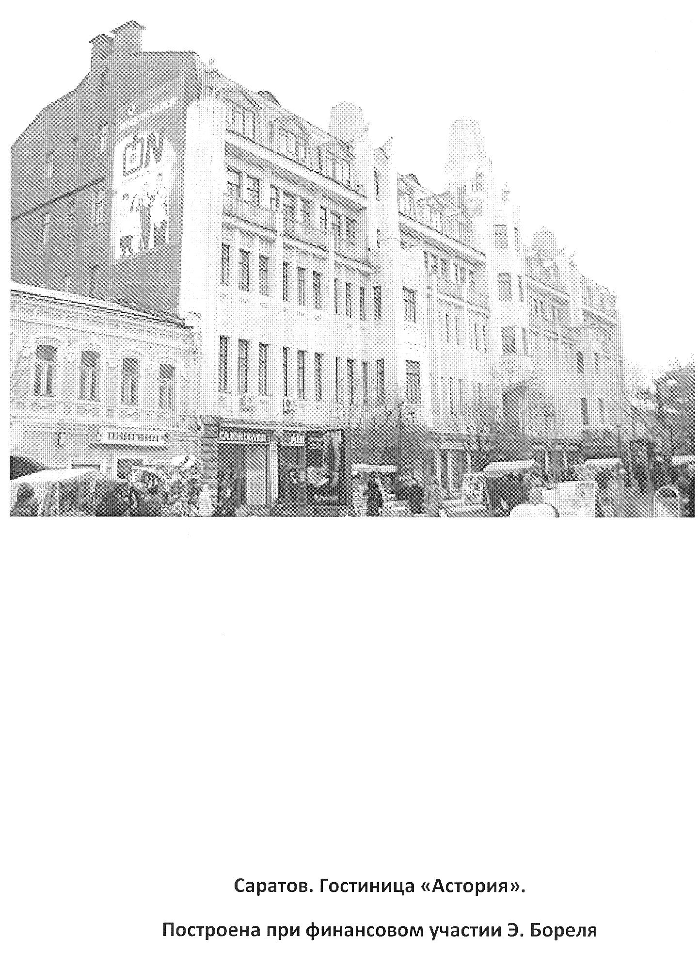
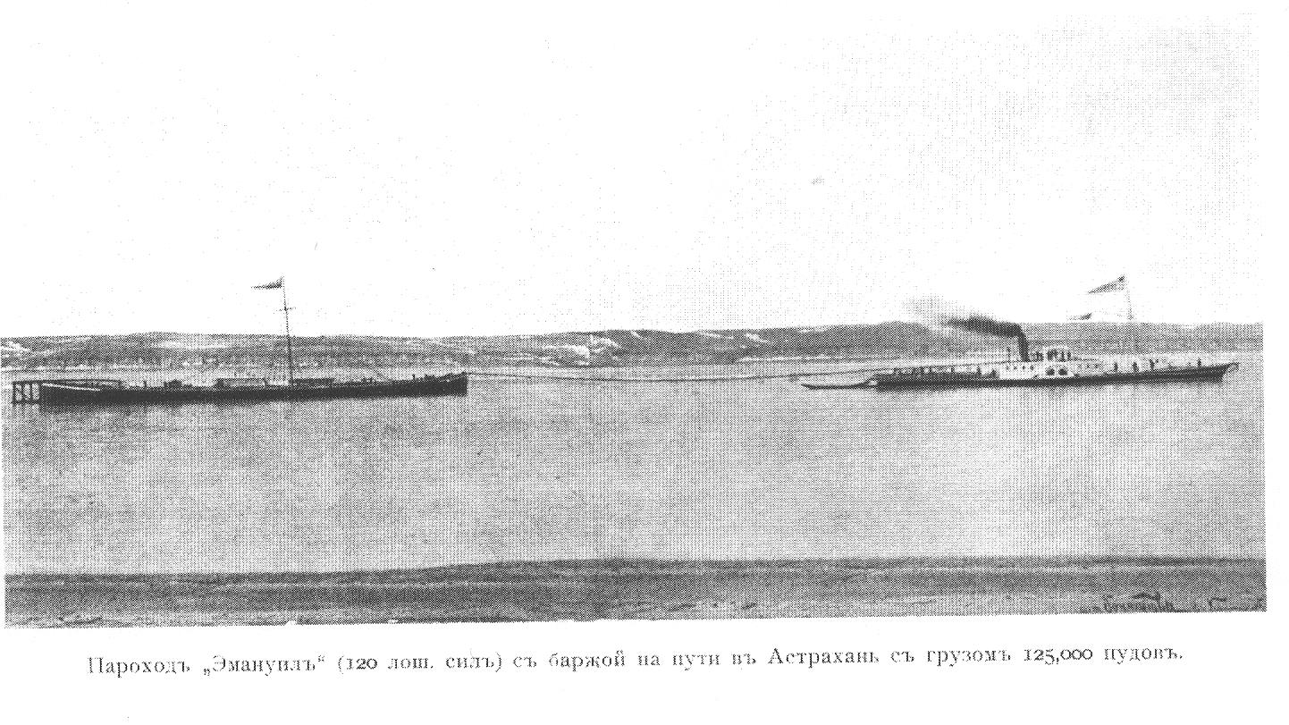
Пароход «Эммануил». Собственность Борелей
История развития мукомольной промышленности Саратова и его окрестностей. 1906г.

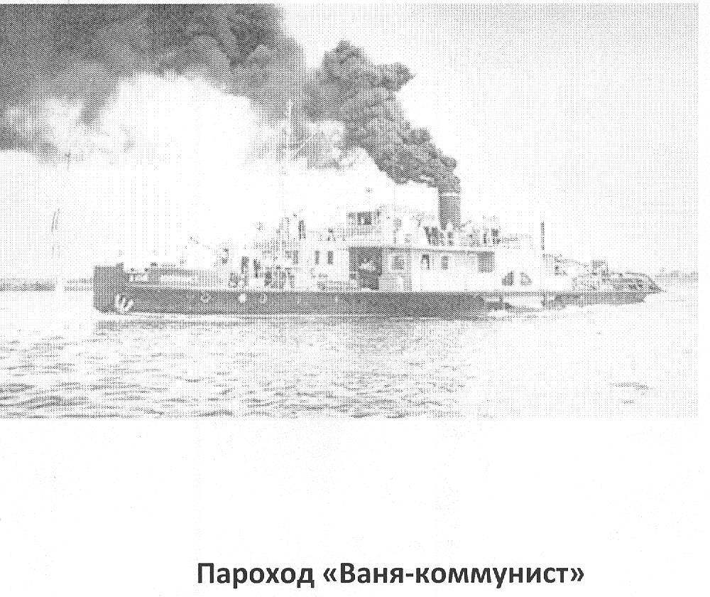
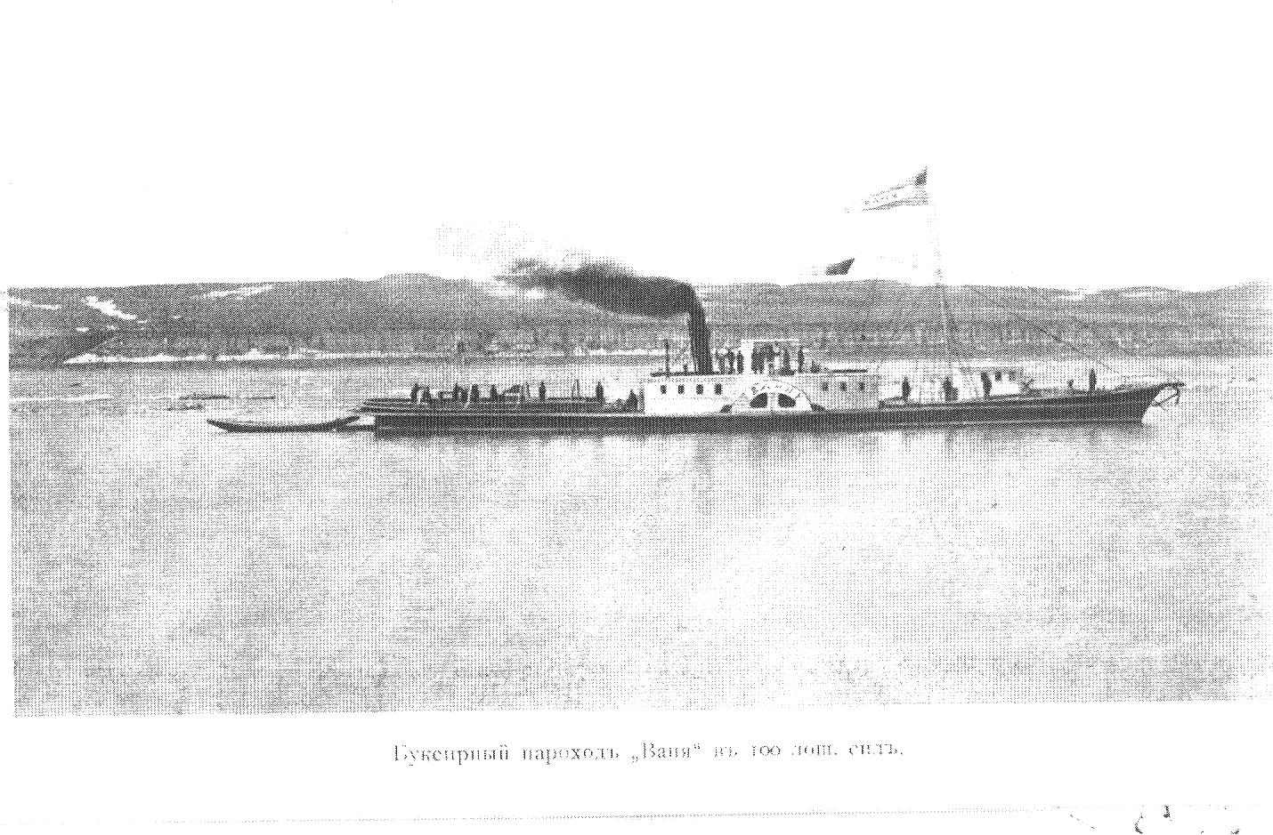
Пароход «Ваня». Собственность Борелей
История развития мукомольной промышленности Саратова и его окрестностей. 1906г.

